Dilutions et décompte microbien
(Protocole de laboratoire avec numération bactérienne)

Résumé de l’expérience

Il peut être très important de connaître la concentration de microbes dans une culture ou un environnement donné. C’est souvent pour des raisons règlementaires (qualité de l’eau potable, production alimentaire, santé publique, etc.), mais aussi pour des raisons de recherche fondamentale (par exemple pour connaître la fluctuation saisonnière de microorganismes environnementaux). L’approche utilisée est pas mal toujours la même : on prend un échantillon de départ, on le dilue et on dépose des aliquotes sur des milieux de culture gélosés en Pétri. On incube ensuite ces Pétris à la température optimale de croissance des microorganismes recherchés jusqu’à apparition de croissance microbienne et on fait le décompte des colonies apparues en assumant qu’une colonie origine d’une cellule au départ. Connaissant les volumes déposés et les facteurs de dilution, il est alors facile de déterminer la concentration initiale de bactéries dans l’échantillon de départ.

Différentes dilutions sont préparées puisqu’on veut compter les colonies uniquement sur les Pétris comportant entre 30 et 300 colonies. Pourquoi ? Parce que ce sont des valeurs qui sont considérées statistiquement significatives : plus de 300 colonies par Pétri, on risque d’avoir confluence entre les colonies et fausser le résultat, et moins de 30 colonies, les quantités ne sont pas suffisantes pour générer des résultats fiables.

Note à l’enseignant.e/technicien.ne en travaux pratiques :

Cette expérience peut se faire avec des microorganismes non-pathogènes de niveau 1 (dans notre protocole, nous proposons Escherichia coli) ou être simulées en utilisant une peinture contenant des paillettes de couleur. Le choix pourra être fait entre ces deux avenues en fonction du matériel disponible dans vos écoles. Les deux protocoles sont disponibles sur le site web de Microbes pour Tous. Dans le présent document, nous vous décrivons la méthode avec bactéries. Il serait aussi possible de faire la numération de bactériophages (virus qui n’affectent que les bactéries) en utilisant la même approche. Le protocole sera disponible sur demande.

Nous n’avons pas précisé la souche d’E. coli utilisée puisque n’importe quelle souche non-pathogène de laboratoire fera l’affaire. Utilisez ce que vous avez de disponible ou contactez-nous si vous voulez vous en procurer. De même, nous n’avons pas précisé le milieu de culture à utiliser car la plupart des milieux de culture usuels sont compatibles avec E. coli. Encore une fois, utilisez ce que vous avez de disponible.

- La veille de l’expérience (dans l’hypothèse, on mentionne 18h avant le début de l’expérience), démarrez une culture liquide de la bactérie choisie afin d’obtenir une culture concentrée (turbide) le lendemain. Ce sera l’échantillon de départ des élèves.

- Il est recommandé de faire travailler vos élèves dans un champ stérile, si vos installations le permettent, afin d’éviter le risque de contamination des pétris par des microorganismes de l’air, ce qui pourrait fausser les résultats.

- Des démonstrations vidéo des techniques utilisés dans la section « Méthode » sont disponibles sur demande.

- Malgré que les bactéries utilisées ne soient pas pathogènes, il sera important que les élèves n’ouvrent pas les boîtes de Pétri après l’incubation. Pour éviter cela, les boîtes pourraient être scellées à l’aide de parafilm avec de les remettre aux élèves pour l’analyse des résultats.

Lectures et vidéos « Microbes pour tous » complémentaires facultatives :

Lectures « Pourquoi cultiver des microbes », « Comment compter des bactéries ? » et « Des microbes qui poussent un peu, beaucoup, ou pas du tout ».

Progression des apprentissages au secondaire :
L’univers matériel - B. Transformations - 2. Transformations physiques - c. Dilution
Les élèves effectuent des dilutions et des calculs de concentration de microbes par millilitres.
L’univers vivant - E. Perpétuation des espèces - 1. Reproduction - a. Reproduction asexuée ou sexuée
Les élèves sont amenés à comprendre que l'expérience réalisée est possible à cause du mode de reproduction des bactéries (reproduction asexuée).
L'univers technologique - F. Biotechnologie - a. Procédés - iv. Culture cellulaire
Les élèves mettent des bactéries en culture.
Techniques - B. Science - a. Techniques d’utilisation sécuritaire du matériel de laboratoire
Les élèves effectuent des dilutions précises d'une culture bactérienne. Idéalement (si possible selon les installations), le travail doit être effectué en champ stérile.
Techniques - B. Science - d. Techniques d’utilisation d’instruments de mesure
(Si disponible) Les élèves doivent utiliser adéquatement des micropipettes.
Techniques - C. Techniques communes à la science et à la technologie - a. Vérification de la fidélité, de la justesse et de la sensibilité des instruments de mesure
Les élèves effectuent les manipulations en triplicata de façon à valider la reproductibilité de leur travail.

Dilutions et décompte microbien
(Protocole de laboratoire avec numération bactérienne)

Introduction

Les microorganismes se trouvent partout autour de nous : dans l’air, sur les surfaces et même sur notre corps, mais en concentrations différentes à chacun de ces endroits. Pour les scientifiques, la détermination de leurs concentrations respectives est souvent un enjeu règlementaire ou une variable importante afin de déterminer, par exemple, les meilleures façons de contrôler leur développement. La bactérie utilisée dans cette expérience est une souche non-pathogène de la bactérie Escherichia coli qui est présente, en grandes quantités, dans le tractus intestinal de tous les mammifères, nous y compris.

But

Comprendre les principes de dilution et de numération bactérienne

Hypothèse

Quelle sera la concentration de bactéries dans un tube de culture contenant la bactérie Escherichia coli après une croissance de 18 heures ? Proposez un chiffre entre 10 bactéries par millilitre et 100 milliards de bactéries par millilitre.

____________________________________________________________________________________________________________________________________________________________________________________________________________________________________

Matériel

1 tube de culture liquide de la bactérie Escherichia coli (souche non-pathogène)
7 tubes de 1,5 mL stériles
10 mL de diluant stérile (eau peptonée ou milieu de culture liquide stérile)
9 pétris de gélose nutritive
9 râteaux stériles (pour étaler les dilutions bactériennes sur des milieux gélosés)
Micropipettes de 200 µL et de 1000 µL et embouts stériles correspondant
1 crayon feutre permanent (ex. Sharpie)
Incubateur à 37°C

Méthode

- Avec un crayon feutre permanent, identifier les sept tubes de 1,5 mL (10⁻¹ à 10⁻⁷) et les neuf boîtes de Pétri : trois milieux doivent être identifiés « 10⁻⁵ », trois milieux « 10⁻⁶ » et trois milieux « 10⁻⁷ ».

- À l’aide de la micropipette de 1000 µL, ajouter 900 µL de diluant dans les sept tubes de 1,5 mL stériles identifiés.

- À l’aide de la micropipette de 200 µL, ajouter 100 µL de la culture bactérienne dans le tube identifié 10⁻¹ qui contient déjà 900 µL de diluant. Il s’agit de la dilution 10⁻¹ (dilution par 10 de la culture de départ).

- Bien fermer le tube et mélanger le liquide à l’intérieur en inversant le tube à une dizaine de reprises. (Si disponible, vous pourriez utiliser un vortex.)

- À l’aide de la micropipette de 200 µL et d’un nouvel embout stérile, prélever 100 µL de la dilution 10⁻¹ et l’ajouter dans le tube identifié 10⁻² qui contient déjà 900 µL de diluant. Il s’agit de la dilution 10⁻² (dilution par 100 de la culture de départ).

- Bien fermer le tube et mélanger le liquide à l’intérieur en inversant le tube à une dizaine de reprises. (Si disponible, vous pourriez utiliser un vortex.)

- Répéter les étapes 5 et 6 jusqu’à la dilution 10⁻⁷. Ne pas oublier de changer d’embout de micropipette entre chaque dilution.

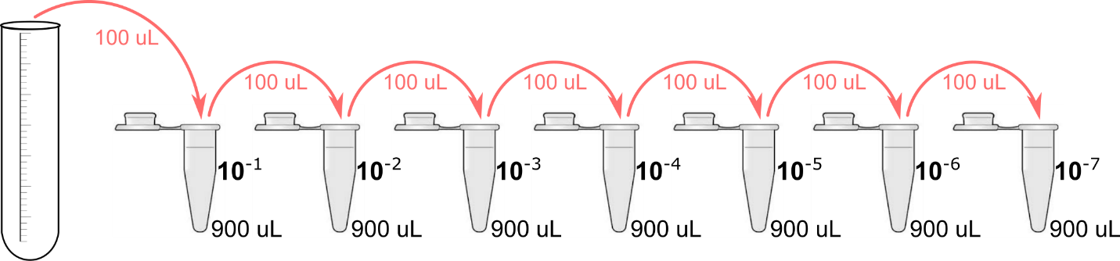

- À l’aide de la micropipette de 200 µL, prélever 100 µL de la dilution 10⁻⁷ et le déposer au centre d’un des trois milieux de culture gélosé identifiés 10⁻⁷.

- À l’aide d’un râteau stérile, étaler la dilution sur toute la surface du milieu gélosé. (L’étalement pourrait également se faire à l’aide de billes de verre stériles, selon votre préférence.)

- Répéter les étapes 8 et 9 pour les deux autres Pétris identifiés 10⁻⁷. En procédant ainsi (en triplicata = trois fois), les résultats obtenus démontreront si vous êtes capable de manipuler de façon reproductible.

- Répéter les étapes 8 à 10 avec les dilutions 10⁻⁶ et 10⁻⁵ et les Pétris correspondant.

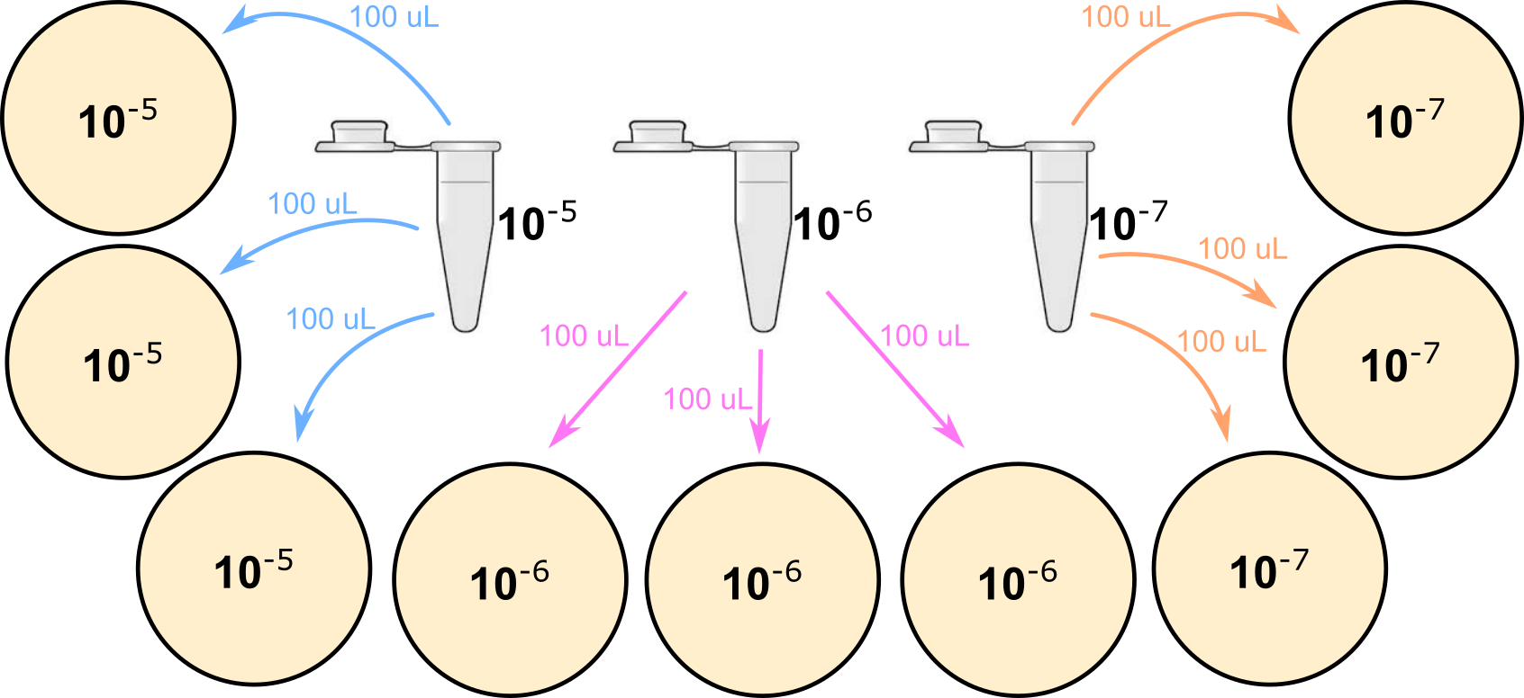

- Incuber les boîtes de Pétri à 37°C pendant 24 heures.

- Le lendemain, évaluer laquelle des dilutions étalées (10⁻⁷, 10⁻⁶ ou 10⁻⁵) a permis d’obtenir entre 30 et 300 colonies par Pétri. Compter les colonies présentes sur chacun des trois Pétris de cette dilution.

- Calculer quelle était la concentration bactérienne de la culture de départ à l’aide de la formule suivante :

$$\frac{Moyenne du nombre de colonies sur les 3 Pétris}{Volume \left(en mL\right) de dilution déposée sur 1 Pétri} ⨉ \frac{1}{Facteur de dilution}=x$$

Le résultat (x) s’exprime en UFC/mL, c’est-à-dire en Unités Formatrice de Colonies par millilitres, les UFC étant des bactéries dans le cas présent.

Résultats

La dilution ayant permis d’obtenir entre 30 et 300 colonies par Pétri est la dilution ___________.

Nombre de colonies pour chacun des trois Pétris :
Pétri 1 = __________ colonies
Pétri 2 = __________ colonies
Pétri 3 = __________ colonies

Analyse des résultats et discussion

- Calculez, comme expliqué à l’étape 14 de la méthode, la concentration bactérienne de la culture de départ.

Calculs

Réponse : ____________________ UFC/mL

- Puisque chaque dilution est dix fois moins concentrée que celle qui la précède, il devrait y avoir 10 fois moins de colonies sur les Pétris 10⁻⁶ que sur les Pétris 10⁻⁵ et encore 10 fois moins de colonies sur les Pétris 10⁻⁷ que sur les Pétris 10⁻⁶. Est-ce le cas ?
________________________________________________________________________________________________________________________________________________________
____________________________________________________________________________

- Est-ce que le nombre de colonies sur chacune des trois boîtes de Pétri réalisées avec la même dilution est similaire ?
____________________________________________________________________________________________________________________________________________________________________________________________________________________________________

- Êtes-vous surpris par la quantité de bactéries présentes dans votre tube original ?
____________________________________________________________________________________________________________________________________________________________________________________________________________________________________

Conclusion

Hypothèse vérifiée ?
_______________________________________________________________________________________________________________________________________________________________________________________________________________________________________

Dilutions et décompte microbien
(Protocole de laboratoire avec numération bactérienne)

Note à l’enseignant.e/technicien.ne en travaux pratiques :

Voici un exemple de résultats et de calculs :

La dilution ayant permis d’obtenir entre 30 et 300 colonies par Pétri est la dilution 10⁻⁶ .

Nombre de colonies pour chacun des trois Pétris :
Pétri 1 = 124 colonies
Pétri 2 = 98 colonies
Pétri 3 = 107 colonies

Calculs :

$$\frac{Moyenne du nombre de colonies sur les 3 Pétris}{Volume \left(en mL\right) de dilution déposée sur 1 Pétri} ⨉ \frac{1}{Facteur de dilution}=x$$

$$\frac{((124+98+107)/3) colonies}{0,1 mL} ⨉ \frac{1}{{10}^{-6}}=x$$

$$1096,67 colonies/mL ⨉ 1000000=x$$

$$1 096 666 667 colonies/mL=x$$

Réponse : La culture de départ contenait 1 096 666 667 UFC/mL (ou 1⨉10⁹ UFC/mL)

Les volumes de dilution peuvent être ajustés en fonction du matériel disponible dans vos écoles. On pourrait, par exemple, utiliser des pipettes de 1 et de 10 mL et des éprouvettes plutôt que des micropipettes et des tubes de 1,5 mL.

